人员管理与扫码上岗
浙江特种设备在线网页版：http://tsgz.zjamr.zj.gov.cn/jc_kh/dist/index.html#/

一、扫码上岗范围：
同时满足以下三点：①需要配备作业人员的设备②在用设备③需要设置安全管理机构的使用单位（是否设置安全管理机构可以由监察根据实际情况修改）。目前需要扫码上岗的作业类型请见下方表格。
注意：电梯修理作业项目以维保方式进行考核。
监察人员可以在以下界面查询扫码上岗单位情况：
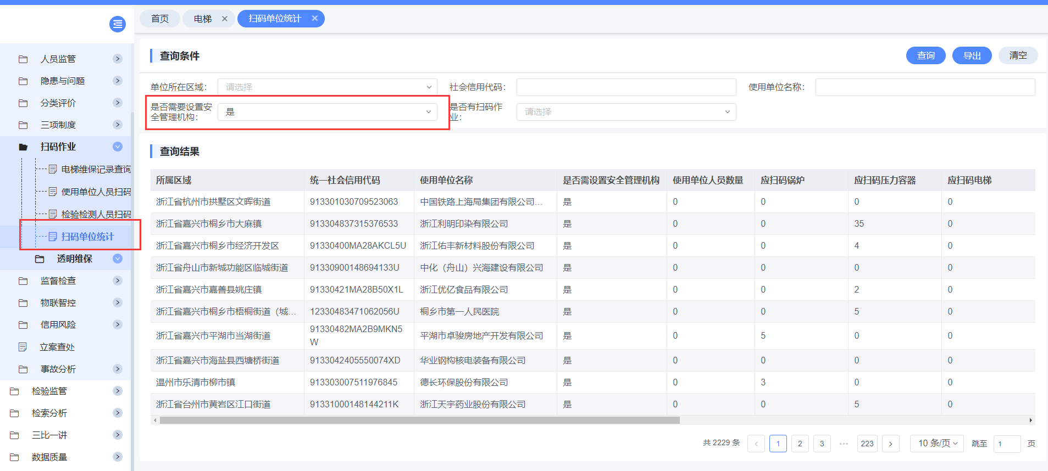

二、扫码上岗人员类型清单
种类 | 作业项目 | 项目代号
锅炉作业 | 工业锅炉司炉 | G1
 | 电站锅炉司炉 | G2
压力容器作业 | 快开门式压力容器操作 | R1
电梯作业 | 电梯修理(进行扫码维保即可，无需额外打卡上岗) | T
起重机作业 | 起重机司机 | Q2
客运索道作业 | 客运索道司机 | S2
大型游乐设施作业 | 大型游乐设施操作 | Y2
场(厂)内机动车辆作业 | 叉车司机 | N1
 | 观光车与观光列车司机 | N2

三、扫码上岗步骤：
扫码上岗分为三步：
- 在浙江特种设备在线的使用单位端-人员管理中录入作业人员（录入参见第四章第1节）
- 作业人员登录手机浙里办（以下同），在浙里办app首页搜索“特种设备在线”进行登录:
- 作业人员点击扫码上岗按钮，扫描特种设备二维码进行打卡（参见第四章第2节）。
也可选择另一种方式进行绑定：
- 作业人员登录浙里办app进入“特种设备在线”应用。
- 点击扫码上岗按钮，提交使用单位绑定申请。
- 单位安全管理员登录浙里办或使用浙里办法人账号登录，打开“人员管理”功能进行审核。也可在浙江特种设备在线网页版，登录使用单位账号找到“人员管理”进行审核，待审核人员会以红色突出显示；
- 审核通过后作业人员进行扫码上岗。
请注意：“人员管理”功能仅在浙里办法人账号登录或安全管理员使用个人账户登录才可以使用，浙江特种设备在线网页版同理。安全管理员的指定，请见第四章《人员管理与人员录入》一节。

四、功能使用说明

（1）人员管理与人员录入
人员管理，支持单个新增，也可批量导入新增。
- 单个新增：点击人员管理界面的新增按钮进入新增人员信息界面进行单个人员新增。
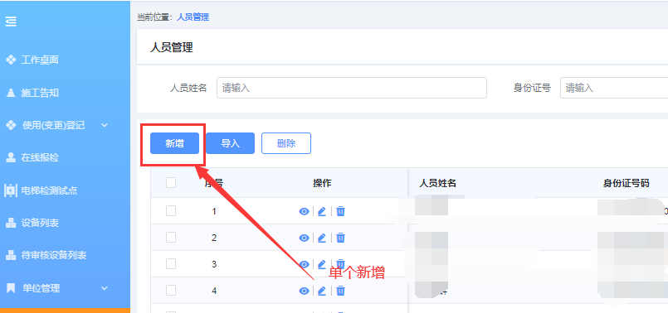
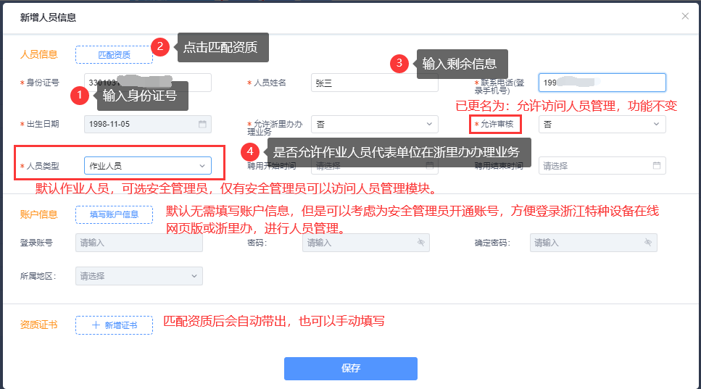
在新增人员信息界面，首先输入身份证号，然后点击匹配资质按钮。如果该人员的资质在系统中已有，会自动匹配出资质证书，并显示“校验通过”。操作步骤如图。人员默认为“作业人员”，可以设为“安全管理员”赋予其人员管理权限。
注意： “允许审核”选项仅对安全管理员有效。选择“是”则表示允许该安全管理员进行人员管理（网页与浙里办均可），选择“否”则表示不允许。
2）批量导入新增：点击人员管理界面的导入按钮可将公司人员进行批量导入新增。
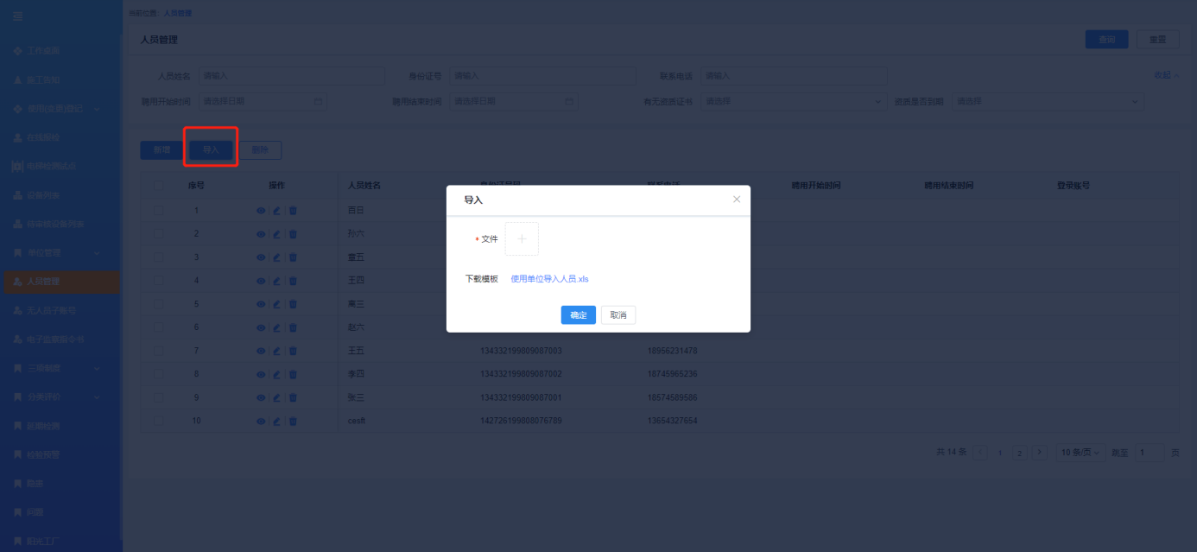
①点击导入按钮，在弹出的导入界面中下载批量导入模板（点击“使用单位导入人员.xls”进行下载）
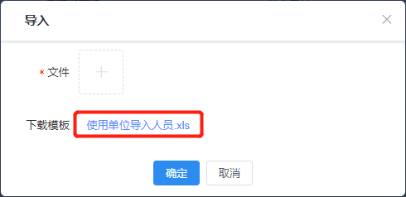
②打开下载的Excel文件，在文件中进行人员信息录入（包括姓名、身份证号、联系电话、是否添加账号），录入完成后记得保存。
注意：是否添加账号只可通过下拉框进行选择是与否，选择是，开通的账号默认为联系电话，密码默认为身份证后6位，该账号可以在浙江特种设备在线-公共服务端-使用单位进行登录，权限继承法人账号权限（人员管理需额外配置）。
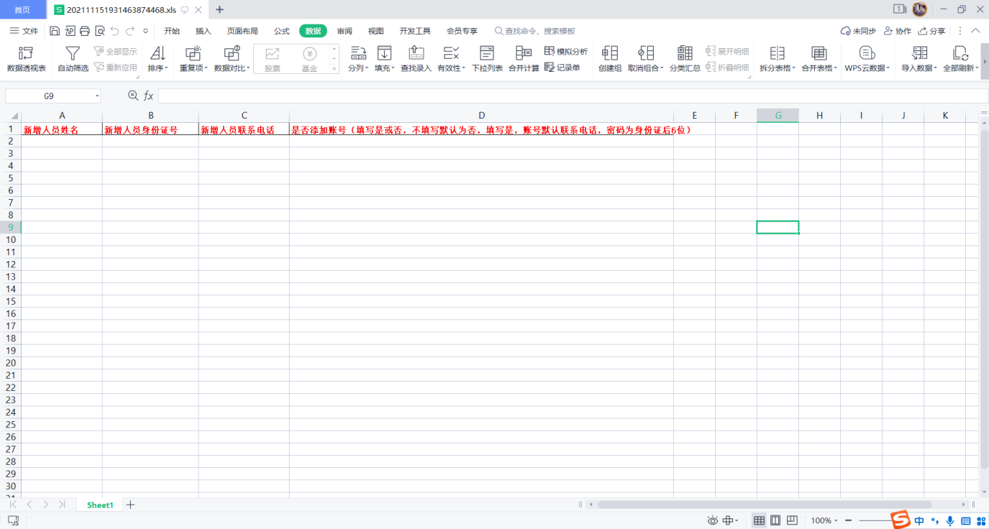
③在导入界面中，点击文件后的“+”进行文件选择，然后点击确定进行导入。
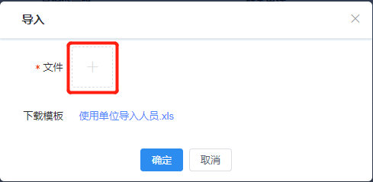

（2）浙里办扫码上岗
注意：首次登录，尚未绑定单位的作业人员，第一次扫码时界面会提示绑定使用单位，按界面提示操作即可，如果不确定是否绑定，可以电脑登录使用单位端，参照上一章的人员管理与人员录入进行确认。电脑操作不熟练的用户可以请身边电脑操作较熟练的同事或朋友协助。
第一步：登录浙里办app，进入“特种设备在线”，若显示未绑定单位（可能是因为刚绑定，或换了单位，或浙里办缓存清空等情况），请点击切换单位选择使用单位。
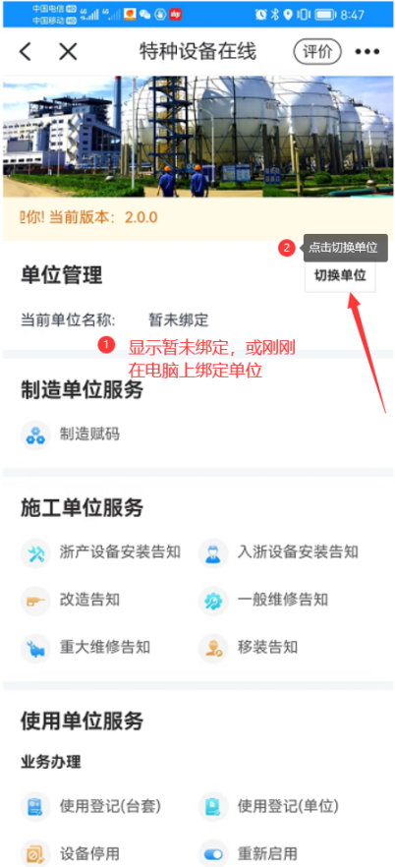

第二步：点击扫码上岗，进入扫码界面
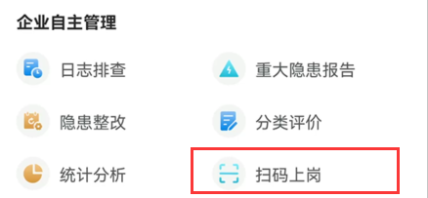

第三步：扫描设备的二维码进行上岗打卡，此二维码一般在设备的使用标志上，有部分可能在铭牌或合格证上。设备必须是本单位的设备！

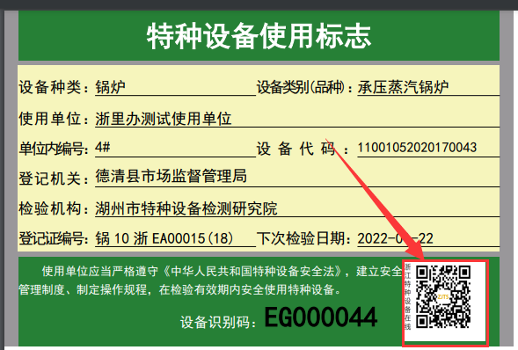
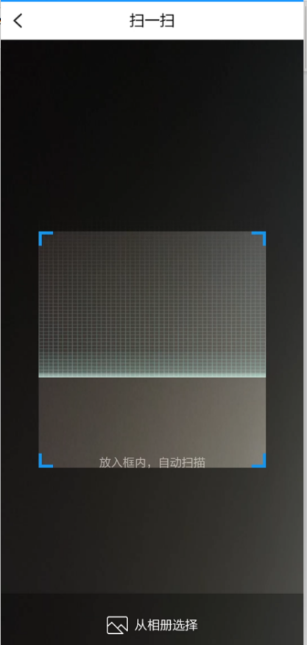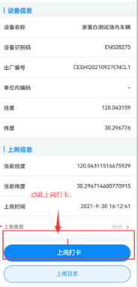
第三步：查看上岗日志，确认今日正常上岗。上岗日志在浙里办的主界面也有，也可以在主界面查看。
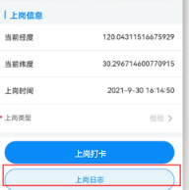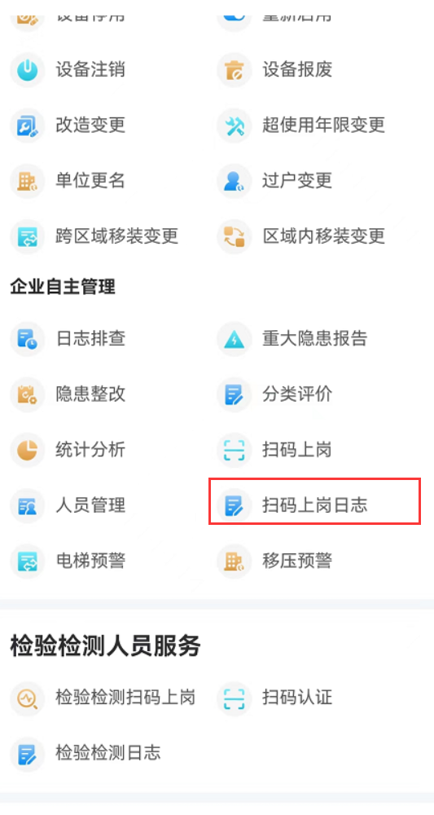

（3）浙里办人员管理
人员管理对浙里办法人账号开放，请先确认浙里办当前为法人账号登录。建议在电脑端进行人员管理，较手机更为直观便捷。
以下介绍手机端人员管理方法。
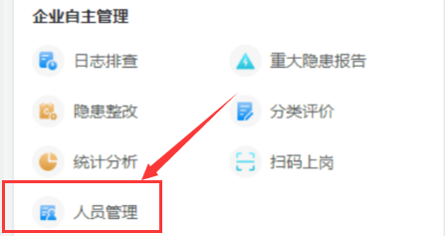
- 审核人员
使用浙里办法人账号登录或拥有人员管理权限的安全管理员（如何被指定为安全管理员以及如何拥有人员管理权限请见第一节）可以进行人员审核，审核完成后人员即归属于本使用单位，可以进行扫码上岗打卡。
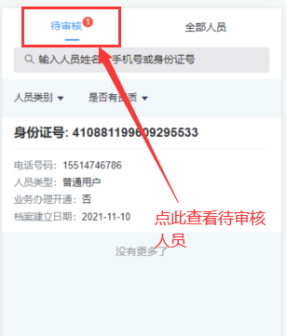
- 查看人员明细
随意点开一个人员的信息，可以进一步查看详细信息
